Открытое первенство Кузнецкого района по самбо.
25 января в МБОУ СОШ с. Поселки прошло открытое первенство Кузнецкого района по борьбе самбо среди юношей 2008-2009, 2010-2011 и 2012 годов рождения. В соревнованиях приняли участие 68 спортсменов из г. Кузнецка, с. Поселки, Тат. Канадея, Б. Труева и Чирклея.
В своих возрастных и весовых категориях призовые места распределились следующим образом:
Возраст 2009-2008 г.р.
Весовая категория 29 кг
- Хакимов Шамиль
- Семигодов Даниил
- Варфоломеев Алексей
- Орешкин Дмитрий
Весовая категория 31 кг
- Крохин Богдан
- Николаев Дмитрий
- Манюров Усман
Весовая категория 36 кг
- Шугуров Никита
- Яфасов Алим
- Карташев Андрей
- Храмов Руслан
Весовая категория 41 кг
- Мустафин Самир
- Знобишин Олег
- Котов Иван
Весовая категория 47кг
- Куряев Никита
- Шафиев Тимур
Весовая категория 47 +
- Магдеев Рустам
- Магдеев Тимур
- Калашников Никита
- Акчурин Камиль
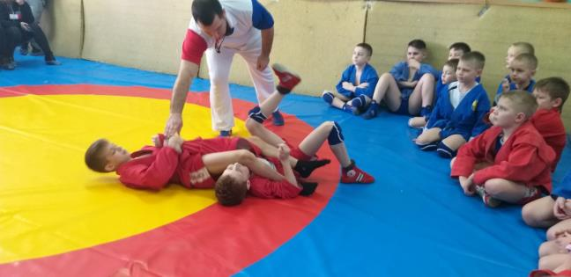

Возраст 2010-2011
Весовая категория 24 кг
- Агафонов Тимур
- Дакин Тимофей
- Вергазов Данис
- Вергазов Айдар
Весовая категория 28 кг
- Меньшов Александр
- Курашов Захар
- Елимов Амир
- Овчинников Никита
Весовая категория 32 кг
- Миронов Данил
- Мавлютов Ринат
- Анисимов Илья
- Игнатьев Матвей
Весовая категория 36 кг
- Амиров Ильнур
- Садыков Амир
- Долбилов Владимир
Весовая категория 42 +
- Брекатнин Никита
- Курамшин Айрат
- Козин Савелий
Возраст 2012 г.р.
Весовая категория 20 кг
- Андронов Яромир
- Симаков Даниил
- Агафонов Кирилл
Весовая категория 22 кг
- Егоров Матвей
- Карюшев Амир
- Трошин Иван
Весовая категория 29 кг
- Паршин Тимур
- Голосов Кирилл
- Изюмин Артур
